Дата: 06.05.2022
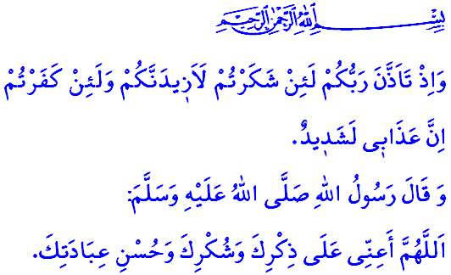
БЛАГОДАРСТВУЕМ ТЕБЕ, О АШ-ШАКУР
Уважаемые мусульмане!
Давайте, в этот благословенный пятничный час, все вместе, джамаатом поразмыслим над некоторыми из бесчисленных благословений, которыми Всевышний Аллах наградил нас:
Наш Всемогущий Господь поставил все, что на небе и на земле, ночь и день, солнце и луну и все звезды на служение человеку. Он послал ветры, провозвестников дождя, и вывел многие растения, виноградники и сады из мертвой почвы, которую он оживил благостным дождем. Он предоставил моря и океаны в распоряжение человека и предложил аб-и хайат, воду бессмертия, чтобы утолить жажду. Он подчинил человеку много животных, которые приносят пользу и необходимы для существования человеку.
Он сделал дом и семью местом покоя и отдыха для человека. Он наделил его умом, разумом, который может отличать хорошее от плохого, сердцем, которое может чувствовать, и органами чувств, которые могут использовать его благословения. Он вывел людей из тьмы к свету с помощью религий, проводников истины и правды, книг руководства и посланников милосердия, являющиеся образцами подлинной нравственности и добродетели.
Дорогие верующие!
Что ожидается от человека, так это благодарить своего Господа, даровавшего ему неисчерпаемые благословения. На самом деле в нашей Священной Книге, говорится: «Поминайте Меня, и Я буду помнить о вас. Благодарите Меня и не будьте неблагодарны Мне».
Важнейший признак нашего поклонения и благодарности Всевышнему, — это видеть и думать прежде всего о том, кто дал изобилия, а потом думать и рассуждать о самом изобилии. Признать милость и благосклонность Всевышнего Аллаха — значит согласиться и довольствоваться тем, что Он дал. Знать цену благостей и не быть слепым и глухим по отнешению к ним.

Досточтимые мусульмане!
Благодарение это не только выражение похвалы устами. Благодарность — это вера и подчинение в сердце, созерцание и урок в уме, поклонение и послушание в органах и частях тела. Да, «Альхамдулиллах» на языке — это благодарность. Благодарность — знать, что все благословения исходят от Аллаха, соглашаться и довольствоваться даже самыми маленькими благословениями. Каждое доброе деяние, которое мы делаем искренне, — это благодарность. Наши молитвы являются средством поминания Аллаха и выражением искренности. Наши посты, являющиеся щитом от зла ​​и грехов, есть благодарность. Наши паломничества, в которых мы принимаем любовь к таухиду и сознание того, что мы умма, — это тоже благодарность. Проявлением нашей верности нашему Всемогущему Творцу является закят, садака, и наши жертвоприношения – тоже есть благодарность. Совершенствование нашей веры, поклонения и послушания прекрасной нравственностью также является благодарностью.
Уважаемые верующие!
Наш Всемогущий Господь есть «Шакур», вознаграждающий, Он тот, кто с избытком отвечает на праведные дела своего раба. Так, давайте же с благодарностью стремиться к одобрению и любви Аллаха. Давайте добавим благословения и благостей в нашу жизнь с выражением благодарности Единому Творцу. Давайте искренне вслушаемся в божественное веление: «В тот день вы будете спрошены о благах». Давайте постараемся быть благодарными рабами до того, как придет день расплаты. Давайте превеликое множество раз вдумаемся и осознаем глубину аята: «Вот ваш Господь возвестил: “Если вы будете благодарны, то Я одарю вас еще большим. А если вы будете неблагодарны, то ведь мучения от Меня тяжки”». Давайте не будем забывать, что нам подходит быть благодарным, а благодарность увеличивает блага и благословения. Будем искать защиты у Аллаха от неблагодарности, не удовлетворенности и чрезмерности. Давайте не будем забывать следующую молитву, которой научил нас наш Пророк: «О Аллах, помоги мне поминать Тебя, благодарить Тебя и поклоняться Тебе наилучшим образом»

Бакара, 152.
Такасур 8.
Ибрахим, 7.
Абу Давуд, Витр, 26; Насаи, Сахв, 60. Главный отдел по религиозным услугам

